Цель занятия
Закрепление теоретических знаний и формирование практических навыков анализа предметной области, выделения ключевых сущностей, их атрибутов и взаимосвязей для последующего проектирования структуры программного продукта.

Теоретические сведения
Анализ предметной области (ПО) — это процесс выявления, структурирования и формализации знаний о той части реального мира (или сфере деятельности), для автоматизации которой создается программное обеспечение. Цель анализа — понять «что» должна делать система, прежде чем решать «как» это технически реализовать.
Ключевые понятия анализа:
- Сущность (Entity): Это объект, о котором необходимо хранить информацию или который участвует в процессах. Сущности бывают материальными (Студент, Автомобиль) или абстрактными (Заказ, Договор, Факультет).
- Атрибут (Attribute): Характеристика или свойство сущности. Например, для сущности «Сотрудник» атрибутами будут: Табельный номер, ФИО, Должность, Дата рождения.
- Связь (Relationship): Логическое взаимодействие между двумя и более сущностями. Связи характеризуются мощностью (один-к-одному, один-ко-многим, многие-ко-многим). Например, «Студент» обучается в «Группе» (связь «многие-к-одному»).
Основные методы сбора информации для анализа:
- Интервьюирование: Опрос заказчика и будущих пользователей.
- Анкетирование: Сбор письменных ответов.
- Анализ документов: Изучение должностных инструкций, бланков отчетов, регламентов.
- Наблюдение: Изучение рабочего процесса "изнутри".

1. Описание предметной области
Библиотека предоставляет читателям доступ к книжному фонду: пользователи регистрируются, выбирают книги и берут их на определённый срок. Библиотекарь ведёт учёт выданных книг, контролирует сроки возврата и фиксирует возвраты. Система учёта должна хранить сведения о книгах (включая количество экземпляров), данных читателей и истории выдачи книг (когда, кому и какая книга была выдана, когда возвращена). Цель автоматизации — упростить поиск книг, контроль за их движением и формирование отчётности.

2. Выделение сущностей
Ключевые сущности системы:

Книга — объект библиотечного фонда.

Читатель — пользователь библиотеки.

Выдача — факт передачи книги читателю на время.

3. Определение атрибутов сущностей
Таблица атрибутов (ключевые атрибуты выделены):

Сущность Атрибуты. Ключевой атрибут
Книга 1. book_id — уникальный идентификатор книги (ключевой атрибут). 2. title — название книги. 3. author — автор(ы). 4. year_published — год издания. 5. isbn — международный стандартный номер книги. 6. pages_count — количество страниц. 7. total_copies — общее количество экземпляров в библиотеке. 8. available_copies — количество доступных для выдачи экземпляровbook_id
Читатель 1. reader_id — номер читательского билета (ключевой атрибут). 2. full_name — ФИО читателя. 3. address — адрес проживания. 4. phone — контактный телефон. 5. registration_date — дата регистрации в библиотеке reader_id
Выдача 1. issue_id — уникальный идентификатор записи о выдаче (ключевой атрибут). 2. book_id — идентификатор книги (внешний ключ). 3. reader_id — номер читательского билета (внешний ключ). 4. issue_date — дата выдачи книги. 5. due_date — планируемая дата возврата. 6. return_date — фактическая дата возврата (может быть пустой, если книга не возвращена). 7. status — статус (на руках / возвращена) issue_id
4. Установление связей между сущностями
Анализ взаимодействий:

Читатель — Выдача: связь «один ко многим» (1:N). Один читатель может иметь несколько записей о выдаче книг.

Книга — Выдача: связь «один ко многим» (1:N). Одна книга (конкретный экземпляр) может фигурировать в нескольких записях о выдаче (в разное время у разных читателей).

Читатель — Книга: через сущность «Выдача» реализуется связь «многие ко многим» (N:M). Один читатель может взять много книг, и одна книга может быть выдана многим читателям (в разное время).

5. Построение концептуальной модели

Книга:
book_id (PK)
title
author
year_publ.
isbn
читатель(Reader):
reader_id(PK)
full_name
address
phone
reg_date
Выдача:
issue_id (PK)
book_id (FK)
reader_id (FK)
issue_date
due_date
return_date
status

1. Краткое текстовое описание предметной области
Информационная система регистратуры поликлиники автоматизирует процесс записи пациентов к врачам. Система позволит вести учёт пациентов и медицинского персонала, управлять расписанием приёма, фиксировать записи на приём, формировать талоны и отчёты. Внедрение системы сократит время обслуживания, минимизирует ошибки ручного ввода, обеспечит оперативный доступ к данным о загруженности врачей и истории обращений пациентов. Это повысит эффективность работы регистратуры и качество медицинского обслуживания.

2. Список выделенных сущностей
Пациент — человек, обращающийся за медицинской помощью.

Врач — медицинский работник, оказывающий услуги.

Отделение — структурное подразделение поликлиники.

Расписание врача — график работы врача с указанием времени приёма.

Запись на приём — факт записи пациента к врачу на определённое время.

Медицинская карта — документ с историей обращений пациента.

3. Таблица с атрибутами для каждой сущности
Сущность Атрибуты Ключевой атрибут
Пациент
1. patient_id — уникальный идентификатор пациента (ключевой атрибут).
2. full_name — ФИО пациента.
3. date_of_birth — дата рождения.
Врач
1. doctor_id — уникальный идентификатор врача (ключевой атрибут).
2. full_name — ФИО врача.
3. specialization — специализация (терапевт, кардиолог и т. д.).
Отделение
1. department_id — уникальный идентификатор отделения (ключевой атрибут).
2. name — название отделения (терапевтическое, хирургическое и т. д.).
3. address— адрес отделения
Расписание врача
1. schedule_id — уникальный идентификатор расписания (ключевой атрибут).
2. doctor_id — идентификатор врача.
3. appointment_duration — длительность одного приёма (в минутах) schedule_id
Запись на приём
1. appointment_id — уникальный идентификатор записи (ключевой атрибут).
2. patient_id — идентификатор пациента.
3. schedule_id — идентификатор расписания.
Медицинская карта
1. medical_card_id — уникальный идентификатор карты (ключевой атрибут).
2. patient_id — идентификатор пациента.
3.medical_history — история болезней

4. Схематичное описание связей
Текстовое описание связей:

Пациент — Запись на приём: связь «один ко многим» (1:N). Один пациент может иметь множество записей на приём к разным врачам.

Врач — Расписание врача: связь «один ко многим» (1:N). У одного врача может быть несколько расписаний (например, на разные недели или смены).

Отделение — Врач: связь «один ко многим» (1:N). В одном отделении работает несколько врачей, но каждый врач относится только к одному отделению.

Расписание врача — Запись на приём: связь «один ко многим» (1:N). По одному расписанию врач принимает нескольких пациентов в разные дни/часы.

Пациент — Медицинская карта: связь «один к одному» (1:1). У каждого пациента есть одна медицинская карта, и каждая карта принадлежит одному пациенту.

Контрольные вопросы:

1. Предметная область и анализ перед разработкой
Предметная область — часть реального мира, данные о которой нужно отразить в системе (например, библиотека, больница, вуз).
Анализ предметной области перед разработкой нужен, чтобы:
определить границы проекта;
понять потребности пользователей;
выявить ключевые элементы (сущности, атрибуты, связи);
оценить осуществимость проекта;
заложить основу для проектирования системы.
2. Определения и примеры
Сущность — объект реального мира. Пример: «Автомобиль».
Атрибут — свойство сущности. Пример для «Автомобиля»: «Марка», «Год выпуска», «Цвет».
Связь — отношение между сущностями. Пример: «Владелец» владеет «Автомобилем».
3. Типы связей с примерами (библиотека)
1:1 (один к одному): «Читатель» — «Библиотечная карточка» (у каждого читателя одна карточка).
1:M (один ко многим): «Автор» — «Книга» (один автор написал несколько книг).
M:N (многие ко многим): «Читатель» — «Книга» (читатель берёт несколько книг, книга берётся несколькими читателями).
4. Разница между анализом предметной области и проектированием архитектуры БД
Анализ предметной области («ЧТО»): что нужно автоматизировать, какие есть сущности и связи, какие требования у пользователей.
Проектирование архитектуры БД («КАК»): как организовать хранение данных — структура таблиц, ключи, индексы и т. д.
5. Источники информации и приоритет
Источники:
эксперты и стейкхолдеры;
документы (инструкции, отчёты);
наблюдение за процессами;
опросы и анкеты;
открытые источники и литература

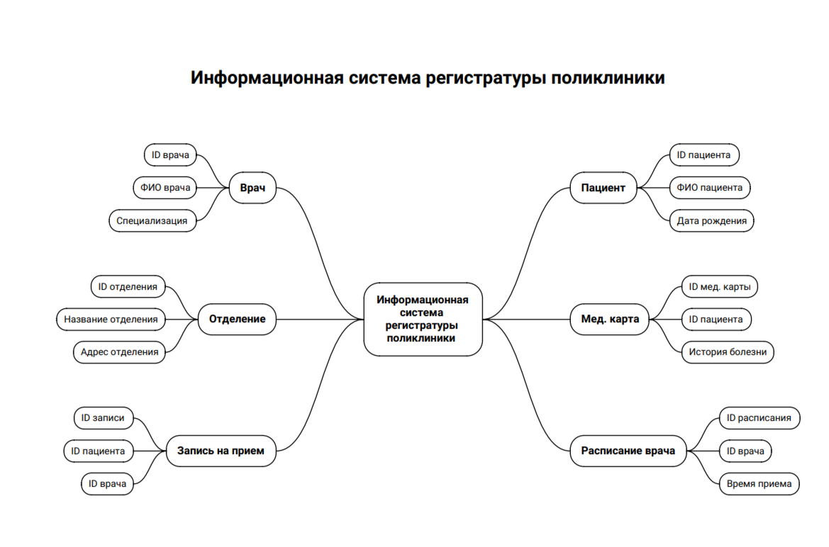
1
1
N
1
N
N
N
1

